**ASSIGNMENT – Nhóm 3 – SD21341**

**Y1. Phân tích yêu cầu**

1. **Giới thiệu bài toán, mô tả bối cảnh**

Website bán cà phê Cozy Café cho phép khách hàng đặt cà phê mang đi hoặc giao tận nơi. Hệ thống hỗ trợ quản lý sản phẩm, đơn hàng, người dùng, và báo cáo doanh thu.  
Phạm vi hệ thống hiện tại chỉ tập trung vào đặt hàng trực tuyến – chưa bao gồm quản lý nhân sự hay tích hợp thanh toán thực tế.

1. **Stakeholders (Bảng)**

|  |  |
| --- | --- |
| **Vai trò** | **Mô tả / Quyền lợi** |
| Khách hàng (Visitor/Customer) | Duyệt SP, đăng ký, đặt hàng, thanh toán, xem lịch sử đơn |
| Admin cửa hàng | Quản lý sản phẩm, kho, đơn hàng, báo cáo |
| Nhân viên giao hàng | Nhận đơn, cập nhật trạng thái giao hàng |
| Hệ thống thanh toán (3rd-party) | Xử lý thanh toán (mô phỏng/mocked) |
| QA/Tester | Kiểm thử chức năng |
| Người quản lý dự án | Phân công, theo dõi tiến độ (Trello/GitHub) |

1. **Yêu cầu chức năng (Functional Requirements)**

|  |  |  |  |
| --- | --- | --- | --- |
| **Mã** | **Chức năng** | **Mô tả ngắn** | **Người dùng** |
| **F1** | Xem danh mục | Xem danh sách sản phẩm theo danh mục, giá hoặc độ phổ biến. | Khách viếng thăm, Khách hàng |
| **F2** | Xem chi tiết sản phẩm | Xem hình, mô tả, giá và trạng thái tồn kho của 1 sản phẩm. | Khách viếng thăm, Khách hàng |
| **F3** | Đăng ký / Đăng nhập / Quên mật khẩu | Tạo tài khoản, đăng nhập bằng email + mật khẩu, và đặt lại mật khẩu. | Khách hàng |
| **F4** | Giỏ hàng | Thêm/sửa/xóa sản phẩm trong giỏ. | Khách hàng |
| **F5** | Tạo đơn & thanh toán | Tạo đơn hàng, chọn địa chỉ và phương thức thanh toán (COD hoặc giả lập). | Khách hàng |
| **F6** | Xử lý đơn hàng (Admin) | Admin xem đơn và thay đổi trạng thái (Mới → Xử lý → Giao → Hoàn). | Admin |
| **F7** | Quản lý sản phẩm (Admin) | Admin thêm/sửa/xóa sản phẩm và cập nhật tồn kho. | Admin |
| **F8** | Thông báo email (giả lập) | Gửi email thông báo khi tạo đơn hoặc khi trạng thái đơn thay đổi (mô phỏng). | Khách hàng, Admin |
| **F9** | Báo cáo doanh thu (Admin) | Xem báo cáo doanh thu theo ngày/tuần/tháng. | Admin |
| **F10** | Tìm kiếm | Tìm sản phẩm theo tên, danh mục, giá hoặc lọc kết quả. | Khách viếng thăm, Khách hàng |

1. **Yêu cầu phi chức năng (Non-functional)**

|  |  |  |
| --- | --- | --- |
| **Mã** | **Tên yêu cầu** | **Tiêu chí chấp nhận (ngắn gọn)** |
| **N1** | Tốc độ hệ thống | Trang chủ tải trong **≤ 2 giây**. |
| **N2** | Bảo mật | Mật khẩu được **mã hóa một chiều** |
| **N3** | Khả năng mở rộng | Hệ thống được thiết kế theo **3 tầng (giao diện – xử lý – dữ liệu)** để dễ nâng cấp và mở rộng khi có nhiều người dùng. |
| **N4** | Độ ổn định hoạt động | Mục tiêu đạt **≥ 99% thời gian hoạt động** khi triển khai thực tế. |
| **N5** | Dễ sử dụng | Giao diện **tương thích với điện thoại và máy tính**; quy trình đặt hàng và thanh toán thực hiện trong **tối đa 3 bước.** |

1. **Thu thập yêu cầu thực tế**
2. **Phỏng vấn giả lập**

* **Người được phỏng vấn:** Anh Nam — Chủ Cozy Café
* **Người phỏng vấn:** BA (giả lập)

BA: Anh cho biết mục tiêu chính khi làm website là gì?

Anh Nam: Tăng đơn hàng mang về, khách đặt trước. Muốn quản lý menu và đơn hàng dễ.

BA: Anh cần loại báo cáo nào?

Anh Nam: Doanh thu hàng ngày, số lượng món bán chạy, trạng thái đơn hàng.

BA: Khách có thường xuyên dùng mã giảm giá không?

Anh Nam: Có, muốn hỗ trợ mã khuyến mãi theo thời gian.

BA: Anh muốn khách có thể đặt lấy tại quán không?

Anh Nam: Có, cần cả pickup và giao hàng.

1. **Khảo sát (mẫu Google Form / Bảng câu hỏi)**

* Mục tiêu khảo sát: Hiểu thói quen đặt cà phê online
* Ví dụ nội dung chính (các câu hỏi):

1. Bạn có thường đặt cà phê online không? (Có/Không)
2. Bạn thích hình thức nào? (Giao tận nơi / Đặt trước lấy tại quán)
3. Điều gì khiến bạn quay lại 1 cửa hàng? (Chất lượng / Giá / Khuyến mãi / Thời gian giao)
4. Bạn hay dùng phương thức thanh toán nào? (Tiền mặt / Thẻ / Ví điện tử)
5. Bạn mong muốn tính năng nào trên website? (Ghi chú đơn, lịch sử đặt hàng, điểm thưởng)

**Y2. Đặc tả Use Case + SRS**

1. **Use case tổng thể**

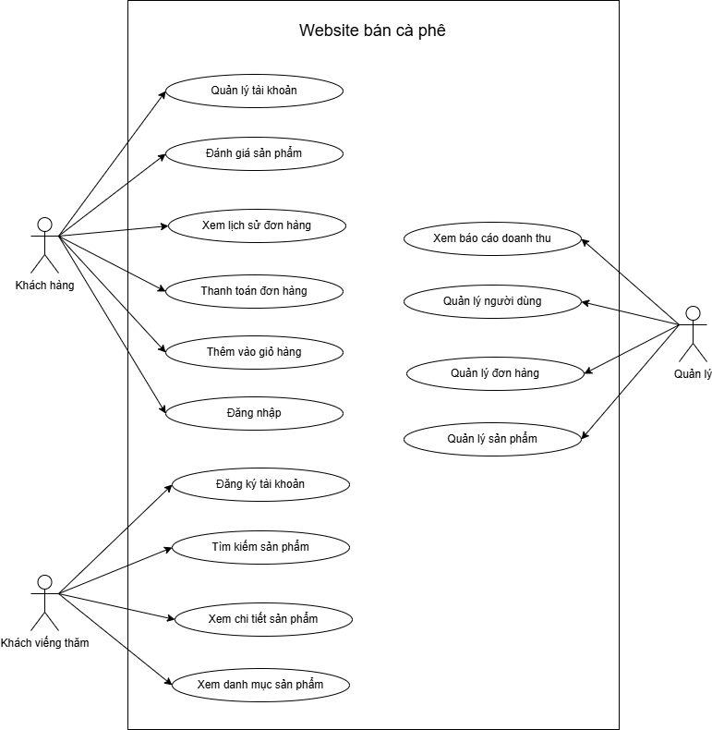

1. **Use case chi tiết**

* **Use case 1: Khách viếng thăm**

|  |  |
| --- | --- |
| **Thành phần** | **Nội dung** |
| **Tên Use Case** | Xem sản phẩm |
| **Actor** | Khách viếng thăm (Visitor) |
| **Mô tả** | Người dùng chưa đăng nhập có thể xem danh sách sản phẩm cà phê theo danh mục, giá, hoặc độ phổ biến. |
| **Tiền điều kiện** | Hệ thống có ít nhất một sản phẩm đang được bán. |
| **Luồng chính** | 1. Người dùng truy cập trang chủ website. 2. Hệ thống hiển thị danh sách sản phẩm. 3. Người dùng có thể lọc sản phẩm theo danh mục, giá hoặc tìm theo tên. 4. Chọn một sản phẩm để xem chi tiết (mô tả, giá, hình ảnh). |
| **Luồng phụ / Ngoại lệ** | - Nếu không có sản phẩm trong danh mụ |

* **Use case 2: Khách hàng**

|  |  |
| --- | --- |
| **Thành phần** | **Nội dung** |
| **Tên Use Case** | Đặt hàng (Checkout) |
| **Actor** | Khách hàng (đã đăng nhập hoặc mua không cần đăng ký) |
| **Mô tả** | Khách hàng hoàn tất giỏ hàng, nhập địa chỉ giao, chọn hình thức thanh toán và xác nhận đơn hàng. |
| **Tiền điều kiện** | Giỏ hàng có ít nhất một sản phẩm. |
| **Luồng chính** | 1. Khách hàng mở giỏ hàng. 2. Nhấn “Thanh toán”. 3. Nhập hoặc chọn địa chỉ giao hàng / chọn nhận tại quán. 4. Chọn phương thức thanh toán (COD hoặc online giả lập). 5. Nhập mã giảm giá (nếu có). 6. Xác nhận đơn hàng. 7. Hệ thống tạo đơn với trạng thái **“Chờ xử lý”** và gửi email xác nhận (giả lập). |
| **Luồng phụ / Ngoại lệ** | - Mã giảm giá không hợp lệ → hiển thị thông báo và cho phép nhập lại - Thiếu địa chỉ → yêu cầu bổ sung trước khi xác nhận - Thanh toán thất bại (nếu có) → hiển thị thông báo lỗi. |

* **Use case 3: Quản trị viên**

|  |  |
| --- | --- |
| **Thành phần** | **Nội dung** |
| **Tên Use Case** | Quản lý sản phẩm |
| **Actor** | Quản trị viên (Admin) |
| **Mô tả** | Admin có thể thêm, sửa, xóa sản phẩm và cập nhật thông tin để hiển thị trên website. |
| **Tiền điều kiện** | Admin đã đăng nhập hệ thống. |
| **Luồng chính** | 1. Admin vào trang quản trị sản phẩm. 2. Chọn “Thêm sản phẩm” hoặc “Sửa” sản phẩm hiện có. 3. Nhập thông tin: tên, mô tả, loại, giá, hình ảnh. 4. Nhấn “Lưu thay đổi”. 5. Hệ thống cập nhật danh sách sản phẩm hiển thị cho khách hàng. |
| **Luồng phụ / Ngoại lệ** | - Hình ảnh vượt kích thước cho phép → hiển thị thông báo và yêu cầu tải lại.- Bỏ trống thông tin bắt buộc → hiển thị cảnh báo “Vui lòng nhập đầy đủ thông tin”. |

1. **Tạo tài liệu SRS**

**1. Giới thiệu**

* Tên hệ thống: Website bán cà phê Cozy Café
* Mục tiêu: Cung cấp nền tảng đặt hàng cà phê trực tuyến và quản lý đơn hàng hiệu quả.
* Phạm vi:
  + Bao gồm: Xem sản phẩm, đặt hàng, thanh toán, quản lý sản phẩm, đơn hàng, báo cáo.
  + Không bao gồm: Quản lý nhân viên, tích hợp thanh toán thật, vận chuyển tự động.

**2. Mô tả tổng quan**

* Người dùng chính: Khách viếng thăm, Khách hàng, Quản trị viên.
* Ràng buộc: Hệ thống web chạy trên trình duyệt phổ biến (Chrome, Edge).
* Giả định: Dữ liệu sản phẩm được quản trị viên nhập thủ công ban đầu.

**3. Yêu cầu chức năng**

Đã liệt kê ở Bước Y1 (F1–F12).

**4. Yêu cầu phi chức năng**

* Hệ thống phản hồi trong ≤ 2 giây.
* Giao diện thân thiện, dễ sử dụng.
* Mật khẩu được mã hóa một chiều.
* Hoạt động ổn định ≥ 99% thời gian.

**5. Giao diện người dùng (tóm tắt)**

* Trang chủ: danh mục sản phẩm nổi bật.
* Trang đăng ký/đăng nhập.
* Trang giỏ hàng và thanh toán.
* Trang quản trị dành cho Admin.

**6. Các ràng buộc và tiêu chuẩn kỹ thuật**

* Kiến trúc 3-layer (Presentation – Business – Data).
* CSDL sử dụng: MySQL hoặc SQL Server.
* Ngôn ngữ: HTML, CSS, JavaScript, C#.

**Y3. Thiết kế kiến trúc hệ thống**

1. **Mô hình triến trúc**

* Hệ thống được thiết kế theo **mô hình 3 lớp (3-layer architecture)** gồm:
* Lớp giao diện (Presentation Layer): Cung cấp giao diện web cho khách viếng thăm, khách hàng và quản trị viên. Tiếp nhận thao tác, hiển thị dữ liệu, gửi yêu cầu đến tầng nghiệp vụ.
* Lớp xử lý nghiệp vụ (Business Logic Layer): Xử lý các yêu cầu từ giao diện, kiểm tra logic (xác thực người dùng, tính tổng tiền đơn hàng, áp dụng mã giảm giá, xác định trạng thái đơn hàng…).
* Lớp dữ liệu (Data Access Layer): Thực hiện truy vấn, thêm, sửa, xóa dữ liệu trong cơ sở dữ liệu (CSDL). Đóng vai trò trung gian giữa ứng dụng và hệ quản trị CSDL (MySQL hoặc SQL Server).
* Mô hình này giúp **phân tách rõ chức năng từng phần**, dễ bảo trì, mở rộng và phù hợp với các dự án web quy mô nhỏ hoặc vừa như website bán hàng.

1. **Lý do lựa chọn mô hình 3-layer**

* Dễ phân chia công việc giữa các thành viên (frontend – backend – database).
* Giúp bảo trì và mở rộng hệ thống dễ dàng hơn.
* Mỗi lớp hoạt động độc lập, có thể thay thế hoặc cập nhật mà không ảnh hưởng toàn bộ hệ thống.
* Phù hợp với kiến trúc web hiện nay, đặc biệt khi triển khai bằng mô hình MVC.

1. **Sơ đồ kiến trúc tổng quan**

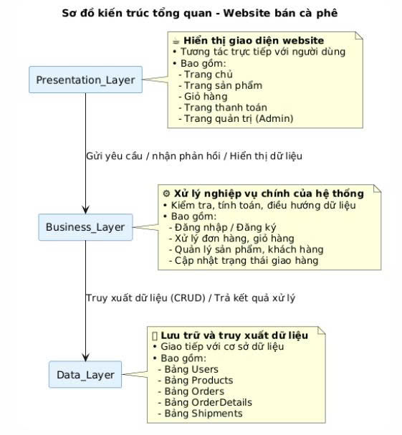

1. **Luồng tương tác tổng thể**
2. **Người dùng thao tác** trên giao diện (xem sản phẩm, đặt hàng, đăng nhập…).
3. **Tầng giao diện** gửi yêu cầu đến **tầng nghiệp vụ** qua API.
4. **Tầng nghiệp vụ** xử lý logic, xác thực, gọi dữ liệu cần thiết từ **tầng dữ liệu**.
5. **Tầng dữ liệu** truy xuất thông tin, trả kết quả lại cho **tầng nghiệp vụ**.
6. **Tầng nghiệp vụ** xử lý kết quả, rồi gửi phản hồi về **tầng giao diện**.
7. **Giao diện hiển thị kết quả** (ví dụ: xác nhận đơn hàng, thông báo lỗi, hiển thị danh sách sản phẩm…).

**Y4. Thiết kế UML**

1. **Use case diagram**



1. **Class diagram**

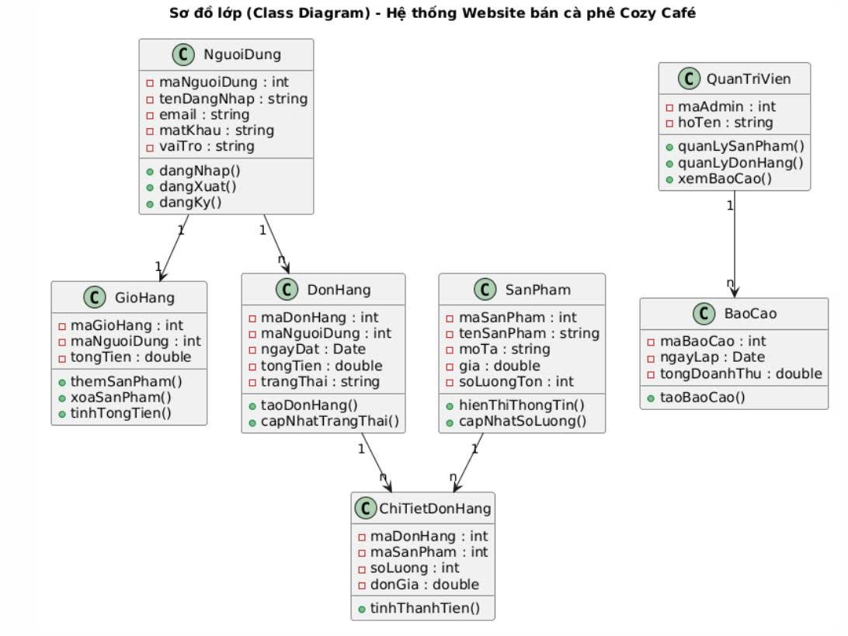

1. **Sequence Diagram -** **Quy trình “Đặt hàng”**

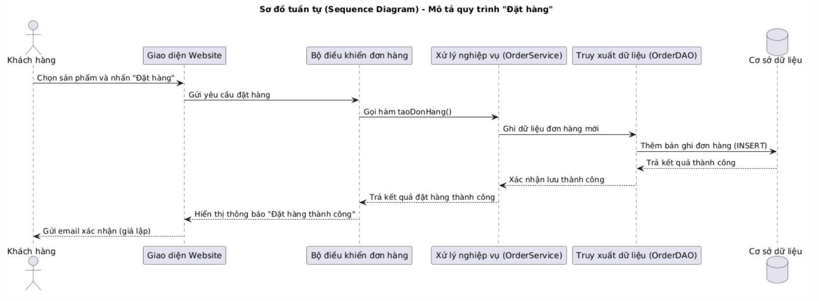

1. **Activity Diagram – Quy trình “Đăng nhập”**

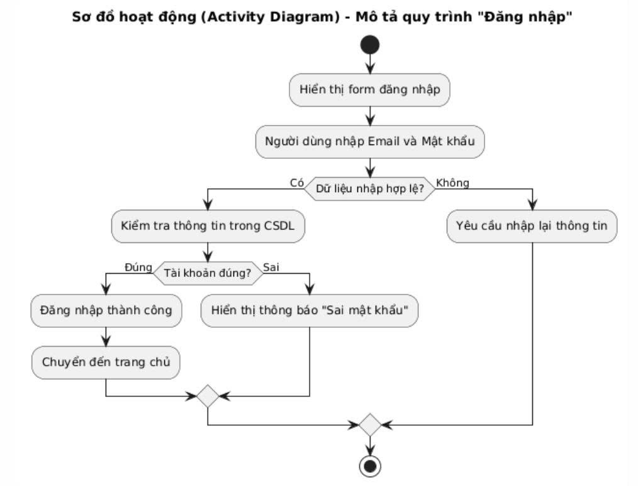

**Y5. Kiểm thử phần mềm**

1. **Mục tiêu kiểm thử**
   * Đảm bảo hệ thống Website bán cà phê Cozy Café hoạt động đúng yêu cầu, không lỗi chức năng chính, giao diện hiển thị rõ ràng và trải nghiệm người dùng tốt.
   * Các chức năng kiểm thử tập trung vào 3 nhóm người dùng chính: Khách viếng thăm, Khách hàng, và Quản trị viên.
2. **Phạm vi kiểm thử**
   * **Khách viếng thăm:** xem, tìm kiếm, lọc sản phẩm.
   * **Khách hàng:** đăng nhập, đặt hàng, xem lịch sử, đánh giá sản phẩm.
   * **Quản trị viên:** quản lý sản phẩm, đơn hàng, người dùng và báo cáo doanh thu.
3. **Test case**

* **Test case – Khách viếng thăm**

|  |  |  |  |  |  |
| --- | --- | --- | --- | --- | --- |
| **Test ID** | **Chức năng kiểm thử** | **Input (Dữ liệu đầu vào)** | **Output mong đợi** | **Kết quả thực tế** | **Trạng thái** |
| TV01 | Truy cập trang chủ | URL: https://cozycafe.vn | Hiển thị giao diện trang chủ và danh sách sản phẩm | Hiển thị đúng giao diện | Pass |
| TV02 | Tìm kiếm sản phẩm theo tên | Từ khóa: “Latte” | Hiển thị danh sách sản phẩm có từ khóa “Latte” | Hiển thị đúng kết quả | Pass |
| TV03 | Xem chi tiết sản phẩm | Nhấn vào sản phẩm “Cà phê đen” | Hiển thị chi tiết sản phẩm gồm tên, giá, mô tả | Hiển thị đúng | Pass |
| TV04 | Lọc sản phẩm theo giá | Chọn khoảng giá “20.000 – 40.000đ” | Danh sách sản phẩm trong phạm vi giá | Hiển thị đúng danh sách | Pass |
| TV05 | Đăng ký tài khoản mới | Họ tên, email, mật khẩu hợp lệ | Hiển thị thông báo “Đăng ký thành công” | Đăng ký thành công | Pass |

* + **Test case – Khách hàng**

|  |  |  |  |  |  |
| --- | --- | --- | --- | --- | --- |
| **Test ID** | **Chức năng kiểm thử** | **Input (Dữ liệu đầu vào)** | **Output mong đợi** | **Kết quả thực tế** | **Trạng thái** |
| KH01 | Đăng nhập thành công | Email: user@gmail.com Mật khẩu: 123456 | Thông báo “Đăng nhập thành công” → Chuyển đến trang chủ | Hiển thị đúng thông báo | Pass |
| KH02 | Đăng nhập thất bại | Email: user@gmail.com Mật khẩu: abcdef | Hiển thị thông báo “Sai mật khẩu” | Hiển thị đúng lỗi | Pass |
| KH03 | Thêm sản phẩm vào giỏ hàng | Nhấn “Thêm vào giỏ” tại sản phẩm “Cappuccino” | Hiển thị “Đã thêm vào giỏ” | Giỏ hàng cập nhật đúng | Pass |
| KH04 | Đặt hàng thành công | Giỏ hàng có sản phẩm, địa chỉ hợp lệ | Hiển thị “Đặt hàng thành công”, đơn lưu trong CSDL | Hoạt động đúng | Pass |
| KH05 | Xem lịch sử đơn hàng | Đăng nhập tài khoản hợp lệ | Hiển thị danh sách đơn hàng đã mua | Hiển thị đúng thông tin | Pass |

* + **Test case – Quản trị viên**

|  |  |  |  |  |  |
| --- | --- | --- | --- | --- | --- |
| **Test ID** | **Chức năng kiểm thử** | **Input (Dữ liệu đầu vào)** | **Output mong đợi** | **Kết quả thực tế** | **Trạng thái** |
| QTV01 | Đăng nhập trang quản trị | Tài khoản admin hợp lệ | Truy cập trang quản trị | Đăng nhập thành công | Pass |
| QTV02 | Thêm sản phẩm mới | Tên: “Cà phê muối” Giá: 35.000 Số lượng: 50 | Hiển thị “Thêm sản phẩm thành công” | Sản phẩm được thêm | Pass |
| QTV03 | Cập nhật thông tin sản phẩm | Sửa giá “25.000” → “27.000” | Hiển thị “Cập nhật thành công” | Cập nhật đúng | Pass |
| QTV04 | Xóa sản phẩm | Nhấn “Xóa” tại sản phẩm bất kỳ | Hiển thị “Đã xóa sản phẩm” | Sản phẩm bị xóa | Pass |
| QTV05 | Xem báo cáo doanh thu | Chọn tháng 10/2025 | Hiển thị tổng doanh thu tháng 10 | Hiển thị chính xác | Pass |

1. **Kế hoạch kiểm thử cơ bản (Unit Test & Functional Test)**

|  |  |  |  |
| --- | --- | --- | --- |
| **Giai đoạn** | **Mục tiêu kiểm thử** | **Mô tả công việc** | **Kết quả mong đợi** |
| **Giai đoạn 1 – Unit Test** | Kiểm tra các hàm xử lý riêng lẻ | Test dangNhap(), taoDonHang(), capNhatSoLuong() | Hàm xử lý đúng logic |
| **Giai đoạn 2 – Integration Test** | Kiểm tra luồng giữa các tầng | Gửi yêu cầu từ UI → Controller → BLL → DAL | Dữ liệu truyền đúng, không lỗi |
| **Giai đoạn 3 – Functional Test** | Kiểm tra chức năng chính | Kiểm thử từng Use Case theo vai trò người dùng | Kết quả đúng theo yêu cầu |
| **Giai đoạn 4 – UI Test** | Kiểm tra giao diện hiển thị | Test các form, thông báo, nút thao tác | Hiển thị chính xác |
| **Giai đoạn 5 – Acceptance Test** | Kiểm thử tổng thể hệ thống | Thực hiện các quy trình chính | Hệ thống ổn định, đạt yêu cầu |

**Y6. Quản lí dự án bằng Trello và Github**

1. **Bảng trello**

* **Link:** https://trello.com/invite/b/68fd91d5c64554f81f6560a4/ATTId2c7cf835351aa50f91c80a82bd45ed7433B2435/bảng-trello-của-toi

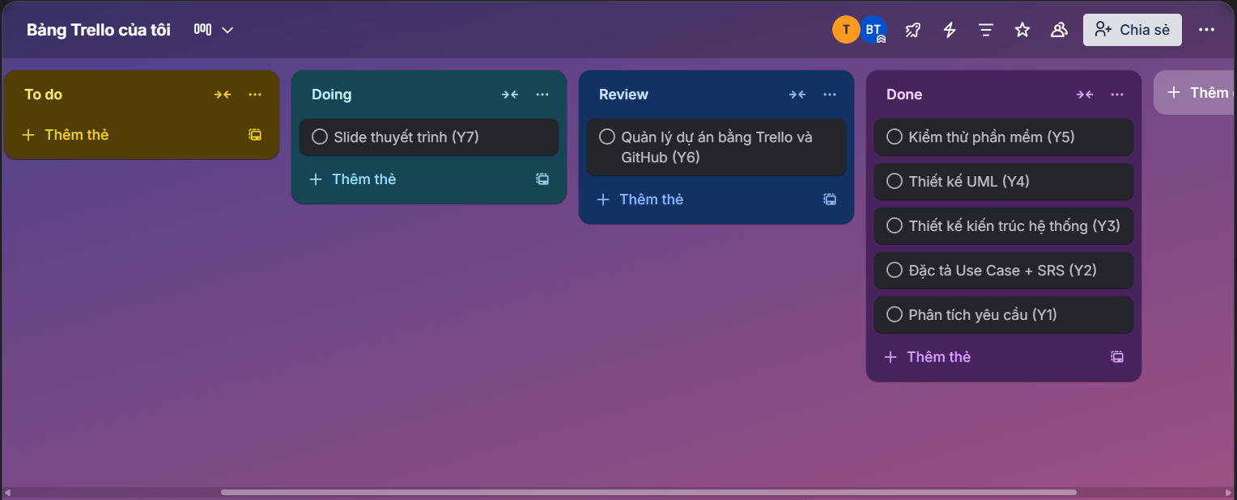

1. **Chia công việc theo sprint**

|  |  |  |  |
| --- | --- | --- | --- |
| **Sprint** | **Mục tiêu chính** | **Công việc thực hiện** | **Người thực hiện** |
| **Sprint 1** *(Phân tích yêu cầu – Y1, Y2)* | Thu thập và mô tả yêu cầu hệ thống; tạo Use Case và tài liệu SRS. | - Viết mô tả bài toán, xác định Stakeholders.  - Liệt kê yêu cầu chức năng (F1–F10) và phi chức năng (N1–N5).  - Soạn nội dung phỏng vấn và khảo sát người dùng.  - Vẽ sơ đồ Use Case tổng thể và viết 3 Use Case chi tiết.  - Tạo tài liệu SRS (chuẩn IEEE). | Trần Thái Bình  Ngô Tường Lâm |
| **Sprint 2** *(Thiết kế hệ thống – Y3, Y4)* | Thiết kế kiến trúc hệ thống và các sơ đồ UML. | - Chọn mô hình kiến trúc 3-layer, mô tả các tầng (Presentation, Business, Data).  - Viết luồng tương tác tổng thể giữa các tầng.  - Vẽ sơ đồ kiến trúc tổng quan.  - Thiết kế 4 sơ đồ UML: Use Case, Class, Sequence, Activity.  - Viết mô tả và chú thích cho từng sơ đồ UML. | Trần Thị BNguyễn Văn ALê Thị DPhạm Văn C |
| **Sprint 3** *(Kiểm thử & Quản lý dự án – Y5, Y6)* | Viết Test Case, lập kế hoạch kiểm thử, và quản lý tiến độ bằng Trello, GitHub. | - Viết 15 Test Case (Visitor, Customer, Admin).  - Lập kế hoạch kiểm thử (Unit, Integration, Functional, UI, Acceptance).  - Tạo bảng Trello (To Do → Doing → Review → Done) và chia Sprint trên Trello.  - Tạo GitHub Repository, commit tài liệu và sơ đồ UML.  - Hoàn thiện phần Y6 và tổng hợp báo cáo cuối cùng. | Phạm Văn CLê Thị DNguyễn Văn ACả nhóm |